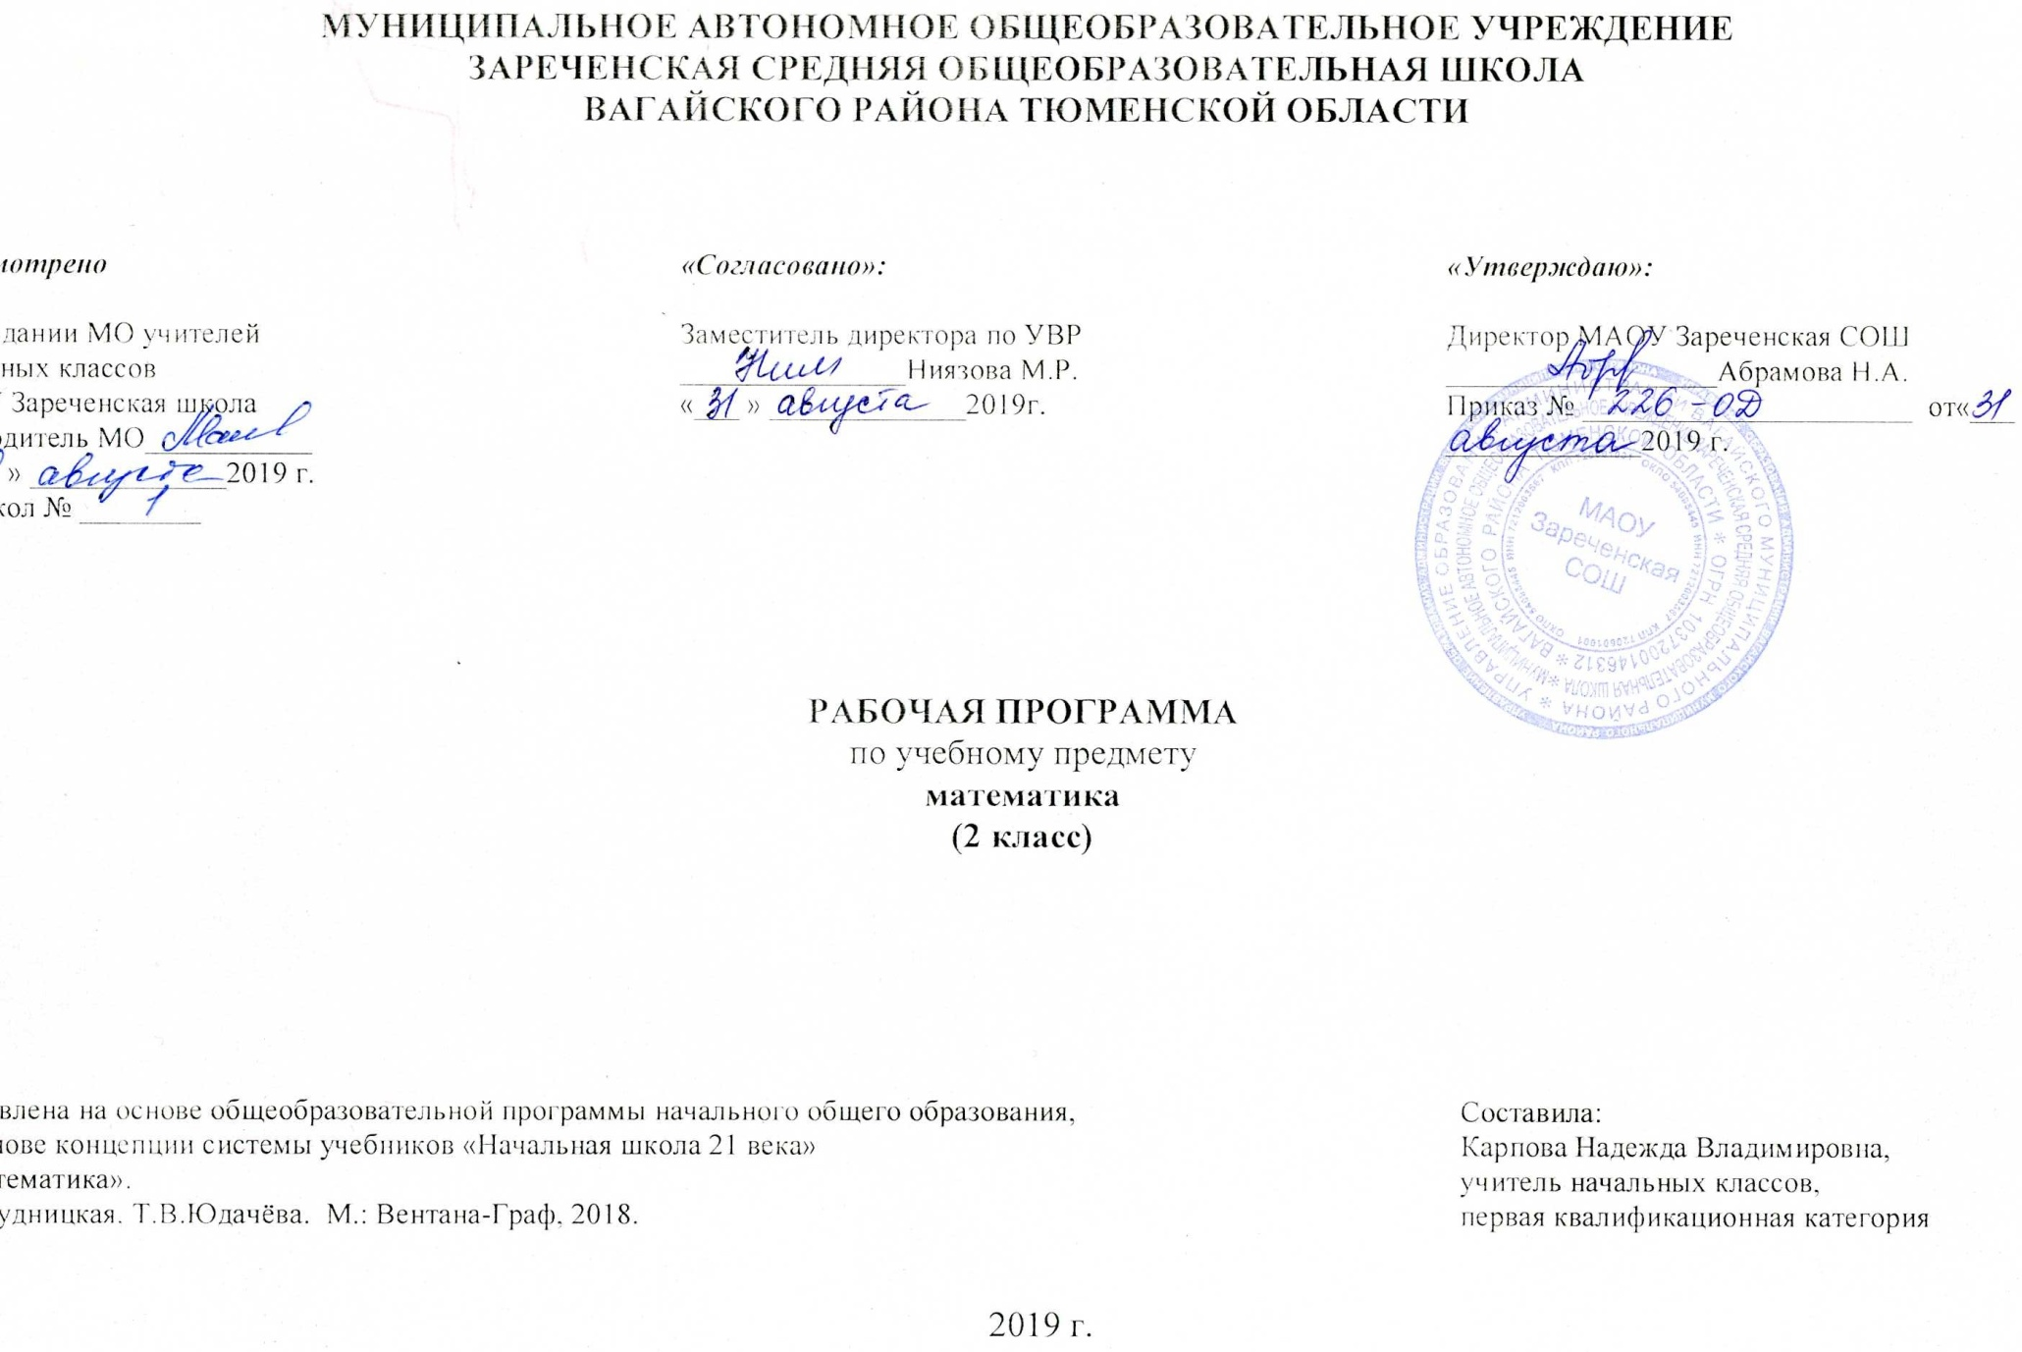

1.ПЛАНИРУЕМЫЕ РЕЗУЛЬТАТЫ ОСВОЕНИЯ УЧЕБНОГО ПРЕДМЕТА

Личностные универсальные учебные действия
У выпускника будут сформированы:
- внутренняя позиция школьника на уровне положительного отношения к школе, ориентации на содержательные моменты школьной действительности и принятия образца «хорошего ученика»;
- широкая мотивационная основа учебной деятельности, включающая социальные, учебно-познавательные и внешние мотивы;
- учебно-познавательный интерес к новому учебному материалу и способам решения новой задачи;
- ориентация на понимание причин успеха в учебной деятельности, в том числе на самоанализ и самоконтроль результата, на анализ соответствия результатов требованиям конкретной задачи, на понимание предложений и оценок учителей, товарищей, родителей и других людей;
- способность к самооценке на основе критериев успешности учебной деятельности;
- основы гражданской идентичности, своей этнической принадлежности в форме осознания «Я» как члена семьи, представителя народа, гражданина России, чувства сопричастности и гордости за свою Родину, народ и историю, осознание ответственности человека за общее благополучие;
- ориентация в нравственном содержании и смысле как собственных поступков, так и поступков окружающих людей;
- знание основных моральных норм и ориентация на их выполнение, дифференциация моральных и конвенциональных норм, развитие морального сознания как переходного от доконвенционального к конвенциональному уровню;
- развитие этических чувств — стыда, вины, совести как регуляторов морального поведения;
- эмпатия как понимание чувств других людей и сопереживание им;
- установка на здоровый образ жизни;
- основы экологической культуры: принятие ценности природного мира, готовность следовать в своей деятельности нормам природоохранного, нерасточительного, здоровьесберегающего поведения;
- чувство прекрасного и эстетические чувства на основе знакомства с мировой и отечественной художественной культурой.
Выпускник получит возможность для формирования:
- внутренней позиции обучающегося на уровне положительного отношения к образовательному учреждению, понимания необходимости учения, выраженного в преобладании учебно-познавательных мотивов и предпочтении социального способа оценки знаний;
- выраженной устойчивой учебно-познавательной мотивации учения;
- устойчивого учебно-познавательного интереса к новым общим способам решения задач;
- адекватного понимания причин успешности/неуспешности учебной деятельности;
- положительной адекватной дифференцированной самооценки на основе критерия успешности реализации социальной роли «хорошего ученика»;
- компетентности в реализации основ гражданской идентичности в поступках и деятельности;
- морального сознания на конвенциональном уровне, способности к решению моральных дилемм на основе учёта позиций партнёров в общении, ориентации на их мотивы и чувства, устойчивое следование в поведении моральным нормам и этическим требованиям;
- установки на здоровый образ жизни и реализации её в реальном поведении и поступках;
- осознанных устойчивых эстетических предпочтений и ориентации на искусство как значимую сферу человеческой жизни;
- эмпатии как осознанного понимания чувств других людей и сопереживания им, выражающихся в поступках, направленных на помощь и обеспечение благополучия.
Регулятивные универсальные учебные действия
Выпускник научится:
- принимать и сохранять учебную задачу;
- учитывать выделенные учителем ориентиры действия в новом учебном материале в сотрудничестве с учителем;
- планировать свои действия в соответствии с поставленной задачей и условиями её реализации, в том числе во внутреннем плане;
- учитывать установленные правила в планировании и контроле способа решения;
- осуществлять итоговый и пошаговый контроль по результату (в случае работы в интерактивной среде пользоваться реакцией среды решения задачи);
- оценивать правильность выполнения действия на уровне адекватной ретроспективной оценки соответствия результатов требованиям данной задачи и задачной области;
- адекватно воспринимать предложения и оценку учителей, товарищей, родителей и других людей;
- различать способ и результат действия;
- вносить необходимые коррективы в действие после его завершения на основе его оценки и учёта характера сделанных ошибок, использовать предложения и оценки для создания нового, более совершенного результата, использовать запись (фиксацию) в цифровой форме хода и результатов решения задачи, собственной звучащей речи на русском, родном и иностранном языках.
Выпускник получит возможность научиться:
- в сотрудничестве с учителем ставить новые учебные задачи;
- преобразовывать практическую задачу в познавательную;
- проявлять познавательную инициативу в учебном сотрудничестве;
- самостоятельно учитывать выделенные учителем ориентиры действия в новом учебном материале;
- осуществлять констатирующий и предвосхищающий контроль по результату и по способу действия, актуальный контроль на уровне произвольного внимания;
- самостоятельно адекватно оценивать правильность выполнения действия и вносить необходимые коррективы в исполнение, как по ходу его реализации, так и в конце действия.
Познавательные универсальные учебные действия
Выпускник научится:
- осуществлять поиск необходимой информации для выполнения учебных заданий с использованием учебной литературы, энциклопедий, справочников (включая электронные, цифровые), в открытом информационном пространстве, в том числе контролируемом пространстве Интернета;
- осуществлять запись (фиксацию) выборочной информации об окружающем мире и о себе самом, в том числе с помощью инструментов ИКТ;
- использовать знаково-символические средства, в том числе модели (включая виртуальные) и схемы (включая концептуальные) для решения задач;
- строить сообщения в устной и письменной форме;
- ориентироваться на разнообразие способов решения задач;
- основам смыслового восприятия художественных и познавательных текстов, выделять существенную информацию из сообщений разных видов (в первую очередь текстов);
- осуществлять анализ объектов с выделением существенных и несущественных признаков;
- осуществлять синтез как составление целого из частей;
- проводить сравнение, классификацию по заданным критериям;
- устанавливать причинно-следственные связи в изучаемом круге явлений;
- строить рассуждения в форме связи простых суждений об объекте, его строении, свойствах и связях;
- обобщать, т. е. осуществлять генерализацию и выведение общности для целого ряда или класса единичных объектов на основе выделения сущностной связи;
- осуществлять подведение под понятие на основе распознавания объектов, выделения существенных признаков и их синтеза;
- устанавливать аналогии;
- владеть рядом общих приёмов решения задач.
Выпускник получит возможность научиться:
- осуществлять расширенный поиск информации с использованием ресурсов библиотек и Интернета;
- записывать, фиксировать информацию об окружающем мире с помощью инструментов ИКТ;
- создавать и преобразовывать модели и схемы для решения задач;
- осознанно и произвольно строить сообщения в устной и письменной форме;
- осуществлять выбор наиболее эффективных способов решения задач в зависимости от конкретных условий;
- осуществлять синтез как составление целого из частей, самостоятельно достраивая и восполняя недостающие компоненты;
- осуществлять сравнение, классификацию, самостоятельно выбирая основания и критерии для указанных логических операций;
- строить логическое рассуждение, включающее установление причинно-следственных связей;
- произвольно и осознанно владеть общими приёмами решения задач.
Коммуникативные универсальные учебные действия
Выпускник научится:
- адекватно использовать коммуникативные, прежде всего речевые, средства для решения различных коммуникативных задач, строить монологическое высказывание (в том числе сопровождая его аудиовизуальной поддержкой), владеть диалогической формой коммуникации, используя, в том числе средства и инструменты ИКТ и дистанционного общения;
- допускать возможность существования у людей различных точек зрения, в том числе не совпадающих с его собственной точкой зрения, и ориентироваться на позицию партнёра в общении и взаимодействии;
- учитывать разные мнения и стремиться к координации различных позиций в сотрудничестве;
- формулировать собственное мнение и позицию;
- договариваться и приходить к общему решению в совместной деятельности, в том числе в ситуации столкновения интересов;
- строить понятные для партнёра высказывания, учитывающие, что партнёр знает и видит, а что нет;
- задавать вопросы;
- контролировать действия партнёра;
- использовать речь для регуляции своего действия;
- адекватно использовать речевые средства для решения различных коммуникативных задач, строить монологическое высказывание, владеть диалогической формой речи.
Выпускник получит возможность научиться:
- учитывать и координировать в сотрудничестве позиции других людей, отличные от собственной;
- учитывать разные мнения и интересы и обосновывать собственную позицию;
- понимать относительность мнений и подходов к решению проблемы;
- аргументировать свою позицию и координировать её с позициями партнёров в сотрудничестве при выработке общего решения в совместной деятельности;
- продуктивно содействовать разрешению конфликтов на основе учёта интересов и позиций всех участников;
- с учётом целей коммуникации достаточно точно, последовательно и полно передавать партнёру необходимую информацию как ориентир для построения действия;
- задавать вопросы, необходимые для организации собственной деятельности и сотрудничества с партнёром;
- осуществлять взаимный контроль и оказывать в сотрудничестве необходимую взаимопомощь;
- адекватно использовать речь для планирования и регуляции своей деятельности;
адекватно использовать речевые средства для эффективного решения разнообразных коммуникативных задач
Предметными результатами учащихся на выходе из начальной школы являются:
- овладение основами логического и алгоритмического мышления, пространственного воображения и математической речи;
- умение применять полученные математические знания для решения учебно-познавательных и учебно-практических задач, а также использовать эти знания для описания и объяснения различных процессов и явлений окружающего мира, оценки их количественных и пространственных отношений;
- овладение устными и письменными алгоритмами выполнения арифметических действий с целыми неотрицательными числами, умениями
вычислять значения числовых выражений, решать текстовые задачи, измерять наиболее распространенные в практике величины, распознавать и изображать простейшие геометрические фигуры;
- умение работать в информационном поле (таблицы, схемы, диаграммы, графики, последовательности, цепочки, совокупности); представлять, анализировать и интерпретировать данные.

пределах 100.

2. СОДЕРЖАНИЕ УЧЕБНОГО ПРЕДМЕТА

Числа и вычисления (81 ч)
Сложение и вычитание в пределах 100. чтение и запись двузначных чисел цифрами. Числовой луч. Сравнение чисел с использованием числового луча. Практические способы сложения и вычитания двузначных чисел (двузначных и однозначных). Поразрядное сложение и вычитание двузначных чисел. Таблица умножения однозначных чисел. Табличное умножение чисел и соответствующие случаи деления. Доля числа. Нахождение одной или нескольких долей данного числа. Умножение и деление с 0 и 1. свойства умножения: умножать числа можно в любом порядке. Отношения «меньше в …» и «больше в …». Решение задач на увеличение и уменьшение числа в несколько раз.
Названия компонентов действий сложения, вычитания, умножения и деления. Числовое выражение и его значение. Числовые выражения, содержащие скобки. Нахождение значений числовых выражений. Составление числовых выражений.
Величины (15 ч)
Единица длины метр и ее обозначения. Соотношения между единицами длины (1м = 100см, 1дм = 10см, 1м = 10дм). Сведения из истории математики: старинные русские меры длины (вершок, аршин, пядь, маховая и косая сажень) и массы (пуд). Периметр многоугольника и его вычисление. Правило вычисления площади прямоугольника (квадрата). Практические способы нахождения площадей фигур. Единицы площади: квадратный дециметр, квадратный сантиметр, квадратный метр и их обозначения (дм², см², м²).
Геометрические фигуры. Измерение геометрических величин. (21 ч)
Луч, его изображение и обозначение. Принадлежность точки лучу. Взаимное расположение на плоскости лучей и отрезков. Многоугольник и его элементы: вершины, стороны, углы. Окружность; радиус и центр окружности. Построение окружности с помощью циркуля. Взаимное расположение фигур на плоскости. Угол. Прямой и непрямой углы. Прямоугольник (квадрат). Свойства противоположных сторон и диагоналей прямоугольника. Практические работы. Определение вида угла (прямой, непрямой), нахождение прямоугольника среди данных четырехугольников с помощью модели прямого угла.
Повторение (9 ч)
Информатика (10 ч)

3. ТЕМАТИЧЕСКОЕ РАСПРЕДЕЛЕНИЕ ЧАСОВ

№ | Тема раздела | Количество  часов
1 | Числа и вычисления | 81
2 | Величины | 15
3 | Геометрические фигуры. Измерение геометрических величин. | 21
4 | Повторение | 9
5 | Информатика | 10
 | ИТОГО: | 136

